淡江時報 第 761 期
TKUing- 早安小小麥
漫畫

2010/09/27

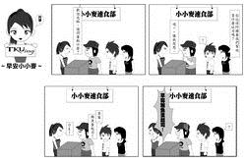
作者�林子揚

